E/ECE/324/Rev.2/Add.126/Rev.4/Amend.1−E/ECE/TRANS/505/Rev.2/Add.126/Rev.4/Amend.1
22 février 2024

Accord

Concernant l’adoption de Règlements techniques harmonisés
de l’ONU applicables aux véhicules à roues et aux équipements
et pièces susceptibles d’être montés ou utilisés sur les véhicules
à roues et les conditions de reconnaissance réciproque
des homologations délivrées conformément à ces Règlements*
(Révision 3, comprenant les amendements entrés en vigueur le 14 septembre 2017)
_______________

Additif 126 − Règlement ONU nº 127

Révision 4 − Amendement 1
Complément 1 à la série 04 d’amendements au Règlement − Date d’entrée en vigueur : 5 janvier 2024

Prescriptions uniformes relatives à l’homologation des véhicules
à moteur en ce qui concerne la sécurité des piétons
Le présent document est communiqué uniquement à titre d’information. Le texte authentique, juridiquement contraignant, est celui du document ECE/TRANS/WP.29/2023/50.
_________
Nations Unies
Paragraphe 2.1, lire :
« 2.1 “Zone d’impact de la tête factice d’adulte sur le dessus du capot”, une zone située sur la face externe de l’avant du véhicule, délimitée :
a) Vers l’avant, par une longueur développée de 1 700 mm, ou par une ligne située à 82,5 mm en arrière de la ligne de référence du bord d’attaque du capot si elle est située plus en arrière dans une position latérale donnée ;
b) Vers l’arrière, par une longueur développée de 2 500 mm, ou par une ligne située à 82,5 mm en avant de la ligne de référence arrière du capot si celle-ci est située plus en avant dans une position latérale donnée ;
c) Sur les côtés, par une ligne située à 82,5 mm à l’intérieur de la ligne de référence latérale.
La distance de 82,5 mm doit être mesurée au moyen d’un mètre ruban plaqué sur la surface extérieure du véhicule. ».
Paragraphe 2.8, modification sans objet en français.
Paragraphe 2.44, ajouter les figures 12 et 13 et lire :
« 2.44 “Zone d’impact du pare-brise”, une zone située sur la face externe du pare-brise, délimitée (voir fig. 12) :
a) Vers l’avant, par une ligne située à 100 mm en arrière du masque opaque du pare-brise. En l’absence de masque opaque, la ligne se mesure à partir du bord avant visible du matériau du pare-brise ;
b) Vers l’arrière, par une longueur développée de 2 500 mm ou par une ligne située à 130 mm en avant du bord arrière visible du matériau du pare-brise si celui-ci est situé plus en avant dans une position latérale donnée ;
c) Sur les côtés, par une ligne située à 100 mm à l’intérieur du masque opaque du pare-brise. En l’absence de masque opaque, la ligne se mesure à partir du bord latéral visible du matériau du pare-brise.
Pour les alinéas a) et c), la distance de 100 mm doit être mesurée au moyen d’un mètre ruban plaqué sur la surface extérieure du véhicule à un angle de 90° avec la tangente à la limite du masque opaque ou, en l’absence de masque opaque, à partir du bord visible.
Pour l’alinéa b), la distance de 130 mm doit être mesurée au moyen d’un mètre ruban plaqué sur la surface extérieure du véhicule à un angle de 90° avec la tangente au bord arrière visible du pare-brise.

Figure 12
Zone d’impact du pare-brise
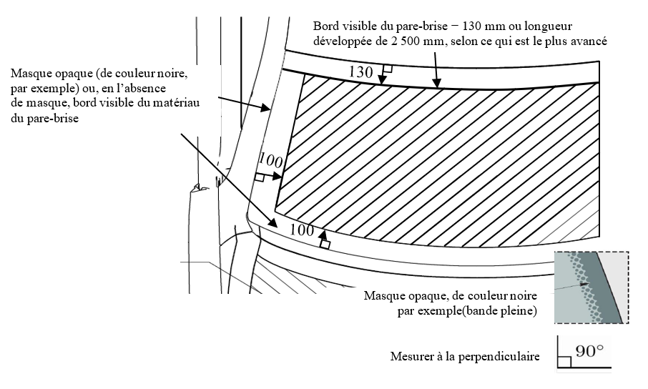
(Toutes les dimensions sont en mm)
En fonction de la configuration, s’il n’y a pas d’intersection entre les lignes définies aux alinéas b) et c), ce qui donne une zone d’impact sans délimitations, le marquage doit être modifié en utilisant la distance la plus courte pour délimiter ladite zone d’impact (voir fig. 13).

Figure 13
Définition du coin supérieur en utilisant la distance la plus courte
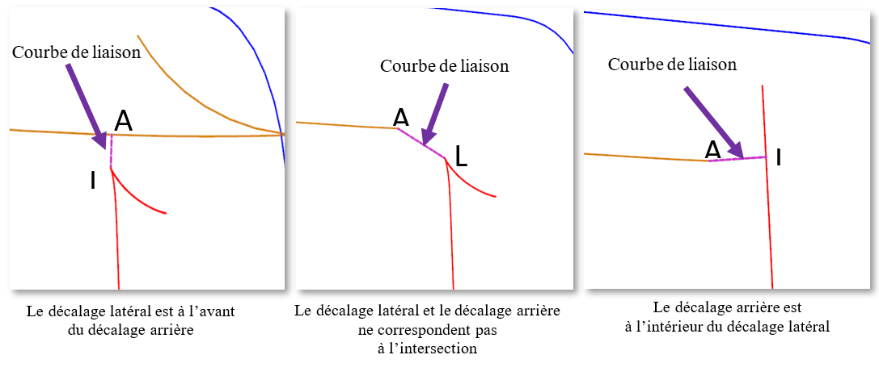
Pour les essais attribués à tout point de mesure situé dans la zone du pare-brise en avant de la longueur développée de 1 700 mm, jusqu’à celle-ci comprise, l’élément de frappe doit être la tête factice d’enfant. Pour les essais attribués à tout point de mesure situé dans la zone du pare-brise en arrière de la longueur développée de 1 700 mm, l’élément de frappe doit être la tête factice d’adulte. ».
Paragraphe 2.45, ajouter les figures 14 et 15 et lire :
« 2.45 “Zone de contrôle du carénage”, une zone généralement située à proximité de l’arrière de la zone d’impact du capot et de l’avant de la zone d’impact du pare-brise.
Pour les essais effectués avec la tête factice d’adulte, le cas échéant, cette zone est délimitée :
a) Vers l’avant, par la limite la plus en avant de la zone d’impact de la tête factice d’adulte sur le dessus du capot, telle qu’elle est définie au paragraphe 2.1, ou par une ligne située à 82,5 mm en avant de la ligne de référence arrière du capot si celle-ci est située plus en arrière dans une position latérale donnée ;
b) Vers l’arrière, par une longueur développée de 2 500 mm, ou par la limite avant de la zone d’impact du pare-brise si celle-ci est située plus en avant dans une position latérale donnée.
Pour les essais effectués avec la tête factice d’enfant, cette zone est délimitée :
a) Vers l’avant, par la limite la plus en avant de la zone d’impact de la tête factice d’enfant sur le dessus du capot, telle qu’elle est définie au paragraphe 2.16, ou par une ligne située à 82,5 mm en avant de la ligne de référence arrière du capot si celle-ci est située plus en arrière dans une position latérale donnée ;
b) Vers l’arrière, par une longueur développée de 1 700 mm, ou par la limite avant de la zone d’impact du pare-brise si celle-ci est située plus en avant dans une position latérale donnée.
De chaque côté, la zone de contrôle du carénage est délimitée par la ligne TP (voir fig. 14), où :
a) Le point T est le coin arrière de la zone d’impact sur le dessus du capot ;
b) Le point d’angle P est le coin inférieur de la zone d’impact du pare-brise ; TP étant délimitée au moyen d’un mètre ruban tendu entre le point T et le point P.
Figure 14  Limites latérales de la zone de contrôle  du carénage  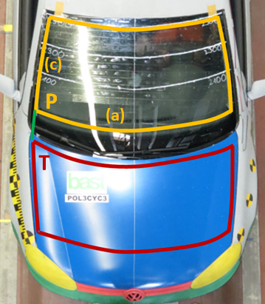 | Figure 15  Cas particulier dû à l’absence  de « point P » unique  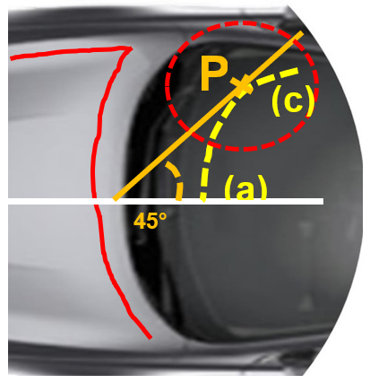
En l’absence de point P unique à l’intersection des lignes définies aux alinéas a) et c) du paragraphe 2.44, le point P est défini par le premier contact d’un plan vertical coupant le plan médian longitudinal vertical du véhicule à un angle de 45° avec la transition a) − c) de la limite de la zone d’impact du pare-brise, comme indiqué à la figure 15.
Pour les essais attribués à tout point de contrôle situé dans la zone de contrôle du carénage en avant de la longueur développée de 1 700 mm, jusqu’à celle-ci comprise, l’élément de frappe doit être la tête factice d’enfant. Pour les essais attribués à tout point de contrôle situé dans la zone de contrôle du carénage en arrière de la longueur développée de 1 700 mm, l’élément de frappe doit être la tête factice d’adulte. ».
Paragraphe 2.48, ajouter la figure 16 et lire :
« 2.48 “Résistance atypique du pare-brise à la fracture”, toute situation dans laquelle un choc de la tête factice contre le pare-brise entraîne au moins l’un des cas suivants :
a) La valeur absolue de la valeur minimale de la dérivée de l’accélération de la tête factice par rapport au temps est inférieure à 180 g/ms pendant les 4 premières millisecondes qui suivent le choc initial de la tête factice contre le pare-brise, comme indiqué à la figure 16 ; ou,

Figure 16
Graphique et formule du critère relatif à l’à-coup
│min ($\frac{da}{dt}$) │< 180 g/ms, pour 0 < t < 4 ms
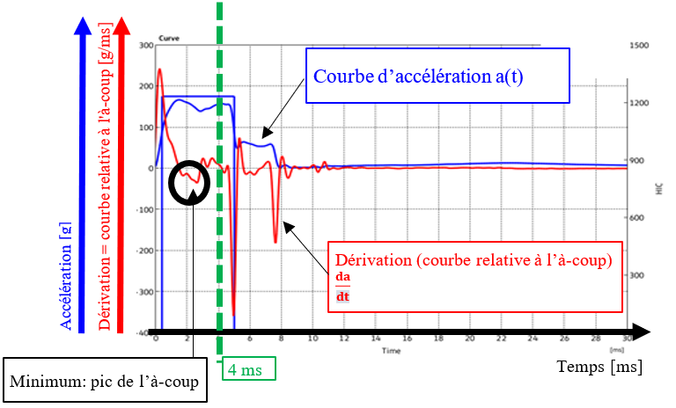
b) La valeur minimale de l’accélération en dessous de 300 m/s² dans les 10 millisecondes qui suivent le pic initial est atteinte après plus de 4 ms sur le tracé de l’accélération en fonction du temps, ou bien une fracture de la vitre s’étendant à l’ensemble du pare-brise n’est pas visiblement observée. ».
Ajouter le nouveau paragraphe 2.49, libellé comme suit :
« 2.49 “Tiers de la zone d’impact du pare-brise”, le tracé géométrique de la zone comprise entre les limites latérales de la zone d’impact du pare-brise telle que définie au paragraphe 2.44 c), mesurée à l’aide d’un mètre ruban suivant le contour extérieur du pare-brise sur toute section transversale, divisée en trois parties égales. ».
Paragraphe 4.2, lire :
« 4.2 Un numéro d’homologation de type est attribué à chaque type de véhicule homologué conformément à l’annexe 4 de l’Accord de 1958 (E/ECE/TRANS/505/Rev.3). La section 2 du numéro d’homologation est complétée par l’ajout d’une barre oblique et de l’un des caractères suivants, selon le cas :
a) La lettre “T” pour les véhicules homologués en vertu des dispositions particulières relatives à la limite de 2 100 mm de longueur développée conformément aux dispositions du paragraphe 11.19 ;
b) La lettre “E” pour les véhicules homologués avec la limite étendue de 2 500 mm de longueur développée.
Exemple :
Exemple de la première extension de la 2439e homologation de type délivrée par le Royaume-Uni de Grande-Bretagne et d’Irlande du Nord en vertu de la troisième série d’amendements au Règlement ONU nº 127, complément 1, conformément aux dispositions particulières relatives à la limite de 2 100 mm de longueur développée :
E11*127R03/01/T*2439*01 ;
c) La lettre “F” pour les véhicules homologués en vertu des dispositions particulières relatives à la ligne de référence arrière du capot, conformément aux paragraphes 11.22 et 11.23.
Exemple :
Exemple de la première extension de la 2439e homologation de type délivrée par le Royaume-Uni de Grande-Bretagne et d’Irlande du Nord en vertu de la quatrième série d’amendements au Règlement ONU nº 127, complément 1, conformément aux dispositions particulières relatives à la limite de la ligne de référence arrière du capot :
E11*127R04/01/F*2439*01. ».
Les paragraphes 11.14 à 11.19 deviennent les paragraphes 11.16 à 11.21.
Ajouter les nouveaux paragraphes 11.22 et 11.23, libellés comme suit :
« 11.22 Nonobstant le paragraphe 11.19, jusqu’au 1er septembre 2030, les Parties contractantes appliquant le présent Règlement doivent continuer à accorder des homologations de type sur la base des dispositions spécifiques relatives à la ligne de référence arrière du capot (voir la note de bas de page 2 du paragraphe 2.1).
11.23 Nonobstant les paragraphes 11.20 et 11.21, jusqu’au 1er septembre 2031, les Parties contractantes appliquant le présent Règlement doivent continuer à accepter les homologations de type établies sur la base des dispositions spécifiques relatives à la ligne de référence arrière du capot (voir la note de bas de page 2 du paragraphe 2.1). ».
Les paragraphes 11.20 et 11.21 deviennent les paragraphes 11.24 et 11.25.
Annexe 5,
Paragraphe 4.2, lire :
« 4.2 Au moins neuf essais doivent être effectués avec la tête factice d’enfant utilisée comme élément de frappe, à la fois sur les zones d’impact du dessus du capot et du pare-brise, soit trois sur le tiers médian et sur chacun des tiers externes des zones d’impact de la tête factice d’enfant ou d’adulte de petite taille, aux points où le risque de lésion est jugé le plus élevé. Si possible, au moins un de ces neuf essais doit être effectué sur la zone d’impact du pare-brise. En outre, à la discrétion du service technique, un de ces neuf essais peut être effectué dans la zone de contrôle du carénage.
Pour chaque essai sur le pare-brise, il faut utiliser un pare-brise intact n’ayant été soumis à aucun essai.
Les essais doivent porter sur différents types de structures, lorsqu’elles varient d’un endroit à l’autre de la zone à évaluer, ainsi que sur les points où le risque de lésion est jugé le plus élevé. Compte tenu de la symétrie du pare-brise et des structures pertinentes, le nombre d’essais effectués sur la zone d’impact du pare-brise peut être réduit à la discrétion du service technique. ».
Paragraphe 5.2, lire :
« 5.2 Au moins neuf essais doivent être effectués avec la tête factice d’adulte utilisée comme élément de frappe, à la fois sur les zones d’impact du dessus du capot et du pare-brise, soit trois sur le tiers médian et sur chacun des tiers externes des zones d’impact de la tête factice d’adulte, aux points où le risque de lésion est jugé le plus élevé. Si possible, au moins un de ces neuf essais doit être effectué sur la zone d’impact du pare-brise. En outre, à la discrétion du service technique, un de ces neuf essais peut être effectué dans la zone de contrôle du carénage.
Pour chaque essai sur le pare-brise, il faut utiliser un pare-brise intact n’ayant été soumis à aucun essai.
Les essais doivent porter sur différents types de structures, lorsqu’elles varient d’un endroit à l’autre de la zone à évaluer, ainsi que sur les points où le risque de lésion est jugé le plus élevé.
Compte tenu de la symétrie du pare-brise et des structures pertinentes, le nombre d’essais effectués sur la zone d’impact du pare-brise peut être réduit à la discrétion du service technique. ».

* Anciens titres de l’Accord : Accord concernant l’adoption de conditions uniformes d’homologation et la reconnaissance réciproque de l’homologation des équipements et pièces de véhicules à moteur, en date, à Genève, du 20 mars 1958 (version originale) ; Accord concernant l’adoption de prescriptions techniques uniformes applicables aux véhicules à roues, aux équipements et aux pièces susceptibles d’être montés ou utilisés sur un véhicule à roues et les conditions de reconnaissance réciproque des homologations délivrées conformément à ces prescriptions, en date, à Genève, du 5 octobre 1995 (Révision 2).
Ou par une longueur développée de 2 100 mm, conformément aux paragraphes 11.19 à 11.21.
Dans le cas où la ligne de référence arrière du capot n’est pas sur le capot et où la ligne située à 82,5 mm en avant de ladite ligne est en arrière de la longueur développée de 2 100 mm, le bord physique arrière du capot est utilisé comme ligne de référence arrière du capot, conformément aux paragraphes 11.22 et 11.23.
À partir de la limite d’une longueur développée de 2 100 mm, le cas échéant, conformément aux paragraphes 11.19 à 11.21.

